- 在水分子的結構中，氧原子周圍有幾個共用的電子對？
(A)1 (B)2 (C)3 (D)4。
- 下列何者是基態氧原子最適合的電子點式？
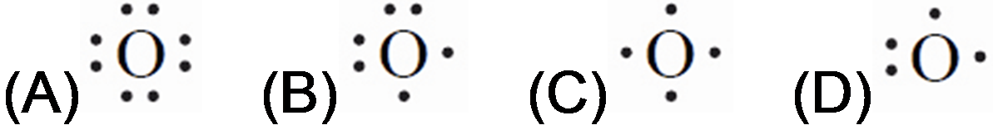。
- 下列哪些離子所具電子數目與氖原子所具電子數目相同？
(甲)Mg^{2＋} (乙)O^{2－} (丙)Cl－。
(A)甲乙 (B)甲丙 (C)乙丙 (D)甲乙丙。
- 氟原子和一個氫原子結合成氟化氫分子中，氟原子就滿足了和X原子相同的價電子數，氫原子就滿足了和Y原子相同的價電子數，則X和Y分別為
(A)X為Ne，Y為Ar (B)X為He，Y為Ne (C)X為Ne，Y為He (D)X和Y均為Ne
- 下列化學元素中，哪一個的化學鍵具有方向性？
(A)HF (B)NaI (C)K (D)KCl。
- 下列分子中，何者之鍵結電子對最多？
(A) (B) (C) (D)HCl。
- 下列關於化學鍵的敘述，何者錯誤？
(A)惰性氣體分子間沒有化學鍵形成 (B)破壞各種化學鍵必須消耗能量 (C)形成化學鍵所放出的能量，和破壞化學鍵所需要的能量大小相同 (D)兩原子的距離愈短，化學鍵的強度愈強，故兩原子核緊接在一起時，最穩定。
- 有關科學家與其重大科學發現或理論，下列哪個選項的組合是錯誤的？
(A)拉塞福確立核的原子模型 (B)密立坎提出「八隅體」規則 (C)湯姆森推論電子是構成原子之基本粒子 (D)莫斯利建立原子序概念。
- 教學上有時會用電子點式表示原子結構。下列選項中的阿拉伯數字代表質子數、「」代表原子核所帶的正電荷、「」代表核外電子，則哪一項代表鈍氣？
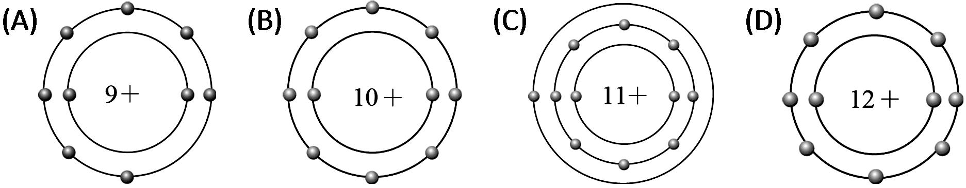
- 根據權威刊物報導，1996年科學家在宇宙中發現分子的存在，依照此發現，下列相關說法中，具有科學性的推測是
(A)與互為同位素 (B)分子是不可能存在，因為分子違背傳統共價鍵理論 (C)因為氫有三種同位素，故宇宙中應還有另一種氫單質 (D)分子的發現，證明傳統共價鍵理論尚有缺陷，有待繼續發展。
- 依據八隅體規則及分子中價電子數判斷，下列分子何者在常溫下最不安定？
(A)CO (B) (C) (D)。
- 下列有關乙烷，乙烯，乙炔分子中碳—碳鍵長的比較，哪㆒個是正確的？
(A)乙烷<乙烯<乙炔 (B)乙炔<乙烷<乙烯 (C)乙炔<乙烯<乙烷 (D)乙烯<乙烷<乙炔 (E)乙烯<乙炔<乙烷。
- 下列物質的組成原子間，何者化學鍵結的特性最不明顯？
(A)鈉金屬 (B)氯化氫氣體 (C)碘晶體 (D)氪氣體。
- 下列化合物中，哪一個分子不符合八隅體規則？
(A) (B) (C)CO (D)NO。
- 下列有關化學鍵的敘述，何者錯誤？
(A)分子中使原子與原子結合在一起之作用力稱為化學鍵 (B)化學鍵形成時釋出能量之大小順序：離子鍵或共價鍵>金屬鍵 (C)離子鍵與共價鍵均具有方向性而金屬鍵則無 (D)在形成化學鍵時，通常可釋出大於40千焦／莫耳的能量。
- 下列分子，何者具有雙鍵？
(A) (B) (C) (D)。
- 下列物質的中心原子，何者的最外層電子全部參與鍵結形成共價鍵？
(A) (B) (C) (D)。
- 下列何種元素的價電子最多？
(A) (B) (C) (D)。
- 一個甲烷分子中有幾對鍵結電子對？
(A)4對 (B)3對 (C)2對 (D)1對。
- ₁₉K＋的第三殼層電子數為：
(A) 1 (B) 2 (C) 7 (D) 8 (E) 9
- CuO、NO₂、P₄、NaCl、SO₃、CO、NO以上七種物質，結構不符合八隅體法則的有幾種？
(A) 2種 (B) 3種 (C) 4種 (D) 5種 (E) 6種
- 下列元素的電子層排列方式哪一個錯誤？
(A)鋰：2、1 (B)鋁：2、8、2 (C)氬：2、8、8 (D)碳：2、4
- 下列化合物的電子式表示法，何者正確？
(A)氯化鈉 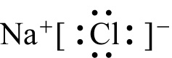 (B)氟化鈣 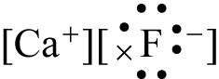 (C)水 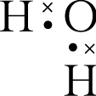 (D)氟化鎂 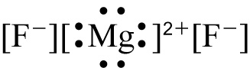
- 下列各元素何者與原子序3的元素，化學性質相似？
(A) ₅B (B) ₁₀Ne (C) ₁₂Mg (D) ₁₅P (E) ₁₉K
- 下列各元素最外層的電子數最多者為何？
(A) S (B) N (C) O (D) F (E) He
- 下列各選項中的數字為元素的原子序，試問何者和₁₂Mg有相似的化學性質？
(A) 3 (B) 7 (C) 9 (D) 20 (E) 32
- 下列有關水的敘述何者錯誤？
(A)化學式為H₂O (B)氧和氫之間共用一對電子 (C)一個水分子中共有8個電子 (D)路易斯結構為H:O:H (E)水分子可和H＋結合成穩定化合物
- 下列何者為NaH的路易斯結構？
(A) Na:H (B) [Na]＋[H]－ (C) [Na]－[H]＋ (D) [Na:]－[H]＋ (E) [Na]＋[:H]－
- 下列物質的電子點式，何者錯誤？
(A) 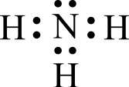 (B) 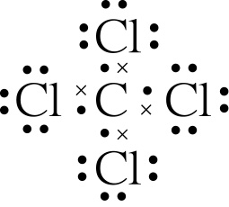 (C) 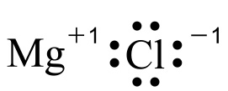 (D) 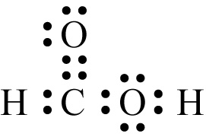
- 下列哪一個元素的價電子數最多？
(A) Ba (B) Li (C) He (D) Ne (E) C
- 下列哪一個離子的電子數與Ar不同？
(A) O^{2－} (B) Cl－ (C) K＋ (D) S^{2－} (E) Ca^{2＋}
- 下列哪個分子不合乎八隅體規則（octet rule）？
(A) F₂ (B) BF₃ (C) CF₄ (D) CO₂
- 下列離子或中性原子的路易斯結構中何者錯誤？
(A)溴離子表示為 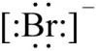 (B)氦原子表示為 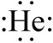 (C)鋰離子表示為 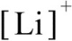 (D)氧離子表示為 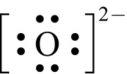 (E)氬原子表示 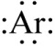
- 在分子內原子間共用電子對，稱為鍵結電子對；未共用的電子對，稱為未鍵結電子對或孤對電子。如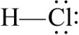中有一對鍵結電子對，三對孤對電子。下列分子中何者具有2對孤對電子？
(A) CH₄ (B) H₂S (C) O₃ (D) HF (E) N₃－
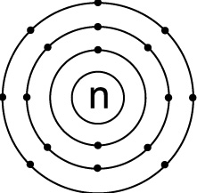
- 有關「價電子」的敘述，下列何者錯誤？
(A)價電子原文為valence electron，意思為「強度」 (B)為距離原子核最遠的電子 (C)化學反應前後，價電子數不會改變 (D)鈍氣元素的價電子數皆相同 (E)價電子數為1的中性原子，與其他元素化合時易形成＋1價的陽離子
- 某元素其電子的排列如右圖，則該元素為何？
(A) ₁₆S (B) ₁₅P (C) ₁₄Si (D) ₁₇Cl。
- 原子₁₈Ar的價電子填到第幾殼層？
(A) 1 (B) 2 (C) 3 (D) 4 (E) 5
- 原子形成化合物時需符合八隅體規則，所謂的八隅體規則是指：
(A)化合物形成時，各原子均使用8個電子來鍵結 (B)化合物形成時，其電子數的總和為惰性氣體的電子數 (C)形成化合物時，各原子傾向具有與惰性氣體相同的8個價電子數 (D)化合物形成時，價電子數總和為8的倍數 (E)兩原子間價電子數總和為8者才能形成化合物
- 第三週期有Na、Mg、Al、Si、P、S、Cl、Ar等8種元素，它們最外層電子排列到哪一層？
(A) K層 (B) L層 (C) M層 (D) N層。
- 下列何者含有最多之價電子數？
(A)Na (B)B (C)N (D)Al (E)Si。
- ₁₆S的價電子數為
(A)2 (B)4 (C)6 (D)8 (E)3。
- Be的路易斯電子點式和下列哪一元素相同？
(A)K (B)Ca (C)Al (D)Si (E)P。
- 下列各元素的路易斯電子點式何者錯誤？
(A)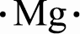 (B) (C)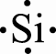 (D)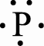 (E)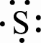。
- 若硫原子得到2個電子，則它的電子排列會與下列哪一元素相同？
(A)Cl (B)Ar (C)K (D)Ca (E)P。
- 下列何者的價電子數最多？
(A)Mg (B)Al (C)Si (D)P (E)S。
- 下列何者的價電子數最少？
(A)Be (B)C (C)N (D)S (E)Cl。
- P和F這兩個原子的價電子數總和為何？
(A)24 (B)12 (C)16 (D)18 (E)20。
- 下列哪一元素的電子點式可以 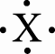表示？
(A)Al (B)Ge (C)P (D)Se (E)Br。
- 下列哪一元素的電子點式可以 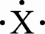 表示？
(A)Al (B)Si (C)P (D)S (E)Cl。
- Al的路易斯電子點式和下列哪一元素相同？
(A)Li (B)Be (C)B (D)C (E)N。
- Li和Al的價電子數總和與下列哪一元素的價電子數相同？
(A)B (B)C (C)N (D)O (E)F。
- 下列元素的電子層排列方式哪一個錯誤？
(A)鈉：2、8、1 (B)鎂：2、8、3 (C)氯：2、8、7 (D)硼：2、3 (E)硫：2、8、6。
- ₃₈Sr的價電子數為
(A)1 (B)2 (C)3 (D)4 (E)5 個。
- 下列何者為Al的電子排列？
(A)2、8、3 (B)3、8、2 (C)2、3、8 (D)8、3、2 (E)3、2、8。
- 若硫原子獲得2個電子，則它的電子排列會與下列哪一元素相同？
(A)Ne (B)Ar (C)He (D)Kr (E)Cl。
- 下列何者是最不容易存在的分子？
(A)P₄ (B)S₈ (C)Ne₂ (D)Cl₂ (E)H₂。
- 若鈉原子失去1個電子，則它的電子排列會與下列哪一元素相同？
(A)Ne (B)F (C)Mg (D)Al (E)Si。
- 若氯原子得到1個電子變成氯離子，則氯離子的電子點式為下列何者？
(A)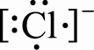 (B)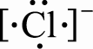 (C)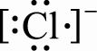 (D)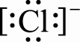 (E)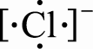。

- 下列何者是最穩定的分子？
(A)Cl₂ (B)Cl (C)Cl₃ (D)Ar₂ (E)O。
- 若氟原子得到1個電子，則它的電子排列會與下列哪一元素相同？
(A)N (B)O (C)Ne (D)Na (E)Ar。
- 若鈣原子失去2個電子，則它的電子排列會與下列哪一元素相同？
(A)Ne (B)Ar (C)Kr (D)K (E)Cl。
- ₃₅Br的路易斯電子點式為
(A)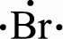 (B)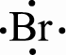 (C)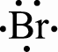 (D)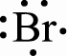 (E)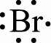。
- 下列哪一元素的電子點式和Ca相同？
(A)Li (B)Be (C)B (D)C (E)N。
- 有關化學鍵敘述，何者不正確？
(A)破壞各種化學鍵必須消耗能量（吸熱） (B)若原子沒有半滿價軌域或空價軌域，很難形成化學鍵 (C)各原子間結合成化學鍵過程必有能量釋出，故形成化學鍵能量必降低 (D)中性原子具有2個價電子者很難與別種元素原子化合。
- NaCl、H₂、Cu三者其原子間的鍵型為下列哪一組？
(A)離子鍵、金屬鍵、共價鍵 (B)離子鍵、共價鍵、金屬鍵 (C)共價鍵、離子鍵、金屬鍵 (D)金屬鍵、離子鍵、共價鍵 (E)共價鍵、金屬鍵、離子鍵。
- CaBr₂的鍵型和下列何者相同？
(A)Cu (B)金剛石 (C)O₂ (D)NaCl (E)I₂。
- 下列哪一物質含有共價鍵及離子鍵？
(A)CH₃COOH (B)BaCl₂ (C)Na₂SO₄ (D)Al₂O₃ (E)C₂H₅OH。
- 有關化學鍵的敘述，何者錯誤？
(A)氯原子為非金屬，故只能形成共價鍵 (B)共價鍵是電子同時被兩個帶正電的原子核所吸引 (C)離子鍵是由陰陽離子以靜電引力互相吸引而形成 (D)金屬鍵是由陽離子與游動的價電子吸引而成 (E)離子化合物也可能含有共價鍵。
- 下列何者是鎂的電子排列？
(A)2,7 (B)2,8 (C)2,7,1 (D)2,8,2 (E)2,7,2。
- 下列何者的價電子數與其他者不同？
(A)H (B)He (C)Li (D)Na (E)K。
- 在溴原子中含有若干個價電子？
(A) 4 (B) 5 (C) 6 (D) 7 (E) 8 個。
- 下列何者為氧元素的電子排列？
(A) 2, 8, 6 (B) 2, 6 (C) 2, 4 (D) 3, 6 (E) 2, 8, 8, 6。
- 有關路易斯電子點式表示法，何者有誤？
(A) 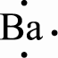 (B) 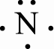 (C) 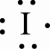 (D) 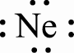 (E) 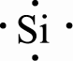。
- 在離子化合物中，下列何者最不可能是穩定存在的陽離子？
(A)Li＋ (B)Ca^{2＋} (C)Al^{3＋} (D)Be＋ (E)Na＋。
- 下列何者不是鎂的路易斯電子點式的通常表示法？
(A)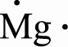 (B)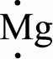 (C)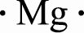 (D)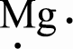 (E)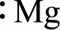。
- 下列何者最可能為穩定的陰離子？
(A) Ca⁶ ⁻ (B) N² ⁻ (C) P³ ⁻ (D) S⁶ ⁻ (E)Pb⁴ ⁻ 。
- 下列哪一個元素形成穩定離子時，所含的電子總數與其他元素不同？
(A) Ca (B) Cl (C) P (D) S (E) F。
- 下列何者是最不容易存在的分子？
(A)H₂ (B)N₂ (C)O₂ (D)Ar₂ (E)O₃。
- 下列何者的價電子數最多？
(A)Si (B)C (C)O (D)He (E)Mg。
- Si和O這兩個原子的價電子數總和為何？
(A)22 (B)10 (C)12 (D)30 (E)20。
- 元素Mg的原子序為12，其價電子數為
(A)1 (B)2 (C)3 (D)4 (E)5。
- 下列何種元素的電子排列，最外層的電子數與相同？
(A) (B) (C) (D)。
- 原子序19的原子，其價電子有幾個？
(A)1 (B)3 (C)9 (D)19。
- 下列哪一組合，其原子間的化學鍵型相異？
(A)NaCl與HCl (B)H₂O與NH₃ (C)MgCl₂與NaF (D)CCl₄與CO₂。
- 下列各元素的電子層排列方式何者錯誤？
(A)鉀：2,8,8,1 (B)氯：2,8,7 (C)磷：2,8,5 (D)硫：2,6。
- 在N的原子中，其價電子數有
(A)7 (B)5 (C)14 (D)3。
- 有關原子序小於20的元素原子之電子排列情形，下列何者不正確？
(A)Al：2 8 3 (B)Na：2 8 1 (C)Ca：2 8 10 (D)Ne：2 8 (E)Cl：2 8 7
- 原子序為17的原子，最容易與下列何種原子序的元素，以共價鍵相結合？
(A)11 (B)12 (C)17 (D)18。
二、多選題：
- 下列分子何者之中心原子具有孤電子對？
(A) (B) (C) (D) (E)。
- 下列物質結構中，何者具有雙鍵？
(A) (B) (C) (D) (E)。
- 下列化合物中的鍵結，哪些不符合八隅體規則？
(A) (B) (C) (D) (E)。【94指考】
- 下列關於化學鍵的敘述，何者正確？
(A)單原子分子中沒有化學鍵的形成 (B)惰性氣體原子，不與其他原子形成化學鍵 (C)形成化學鍵時，會釋放出能量 (D)分子的性質、形狀和分子內的化學鍵有著密切的關係 (E)形成化學鍵結的原子，將失去其原子本來獨自存在時候的化學性質。
- 下列分子何者具有參鍵？
(A) (B) (C) (D) (E)。
- 下列有關化學鍵的敘述，何者正確？ (A)離子化合物可能含共價鍵 (B)共價化合物可能含離子鍵 (C)離子化合物中只含離子鍵 (D)共價化合物中不含離子鍵 (E)化學鍵的種類有四種：離子鍵、共價鍵、金屬鍵、氫鍵。
- 下列哪些分子不符合八隅體規則？
(A) (B) (C) (D) (E)。
- 下列哪些元素有5個價電子？
(A)B (B)N (C)Ne (D)P (E)Cl。
- 元素N的路易斯電子點式和下列哪些元素相同？
(A)P (B)As (C)Si (D)Ge (E)Ar。
- 下列各元素的路易斯電子點式何者錯誤？
(A) (B)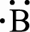 (C)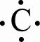 (D)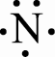 (E)。
- 下列有關化學鍵的敘述，何者正確？
(A)化學鍵形成時，物系能量降低 (B)離子晶體藉陰陽離子間的引力而形成 (C)2個氫原子利用1s¹結合成氫分子後，此時氫分子中的氫原子具有氦的電子組態 (D)固體KOH中，有離子鍵和共價鍵 (E)導電、導熱最好的金屬是Au。
- Cl原子易和下列哪些週期表中第二、三週期的元素X之電子點式形成共價鍵？
(A) (B)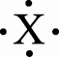 (C)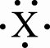 (D)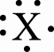 (E)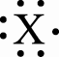。
- 第二、三週期中的元素中，具有下列電子點式的哪些元素易和Na形成離子鍵？
(A) (B) (C) (D) (E)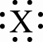。
- 關於「價電子」的敘述，下列何者正確？
(A)一般是指分布於原子中最高能量殼層的電子 (B)與原子核的距離最近 (C)與元素的化學特性有關 (D)同族元素一定具有相同的價電子數 (E)在一般化學反應進行時，可參與反應的電子。
- 下列敘述，何者正確？
(A)原子間互相結合的淨吸引作用即為化學鍵 (B)氟原子獲得一個電子後，其電子排列與氖相同 (C)化學鍵的形成會導致吸熱 (D)一般而言，原子具有形成與惰性氣體相同電子排列的趨勢 (E)兩個原子可藉著共用電子而形成惰性氣體的電子排列。
- 下列化學式中，哪些同時含有離子鍵和共價鍵？
(A)BN (B)NH₄Cl (C)MgCl₂ (D)CH₃COONa (E)CuSO₄．5H₂O。
- 下列的路易斯電子點式(Lewis structure)，何者正確？
(A)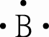 (B)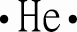 (C)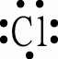 (D) (E)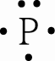。
- 下列各元素中，何組的電子排列，最外層的電子數相同？
(A) ₁₂Mg、₅₆Ba (B) ₅B、₁₅P (C) ₇N、₃₃As (D) ₉F、₁₈Ar (E) ₃Li、₁₃Al
- 下列各元素的路易斯電子點，何者不正確？
(A) 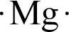 (B) 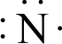 (C) 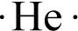 (D) 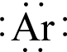 (E) 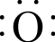
- 下列各物質的路易斯結構表示，選出正確者：
(A) 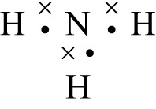 (B) 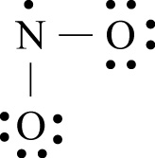 (C) 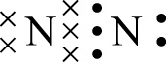 (D) 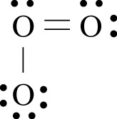 (E) 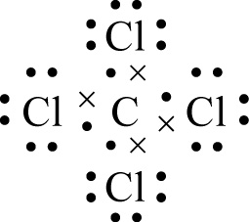
- 下列各物質的電子點式，何者正確？
(A) 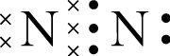 (B) 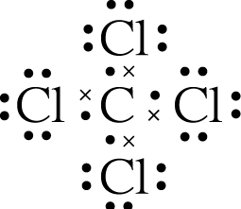 (C) 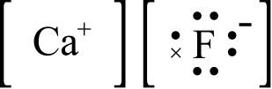 (D) (E) 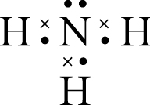
- 下列各物質的電子點式，何者正確？
(A)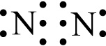 (B)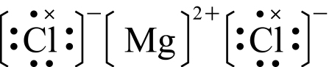 (C)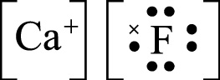 (D)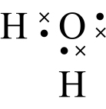 (E)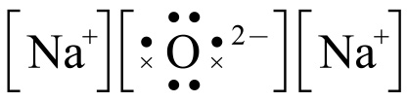
- 下列何者為分子化合物？
(A) F₂ (B) HIO₃ (C) MgCl₂ (D) C₆H₁₂O₆ (E) NaOH
- 下列哪些分子的電子點式，其每個原子（氫除外）均遵循八隅體規則？
(A) BH₃ (B) N₂O₂ (C) SF₆ (D) O₃
- 下列哪些粒子與OH－具有相同的電子數？
(A) F－ (B) Cl－ (C) O^{2－} (D) Na＋ (E) Mg^{2＋}。(原子序：O＝8，F＝9，Cl＝17，Na＝11，Mg＝12)
- 下列關於元素性質與電子排列的敘述，何者正確？
(A)原子序4與原子序20的元素有類似的化學性質 (B)週期表第二列元素均有相同的最外層電子數 (C)當原子的最外層是填滿電子（與鈍氣電子數相等）時，其化學性質特別活潑 (D)第三列元素的原子有三層電子層 (E)鉀（K）原子的電子排列，由內往外依序為2，8，8，1
- 下列關於原子間化學鍵結的敘述，何者正確？
(A)原子間互相結合的作用力，即為化學鍵 (B)一般原子都具有形成惰性氣體般穩定電子排列的趨勢 (C)氯（Cl）原子得到一個電子後，其電子排列與氖相同 (D)鈉（Na）原子失去一個電子後，其電子排列與氬相同 (E)兩個原子可藉著得失電子或共用電子，而形成與惰性氣體相同的電子排列
- 不符合八隅體的分子有哪些？
(A) SO₂ (B) SF₆ (C) BF₃ (D) PCl₃ (E) NO
- 關於「價電子」的敘述，何者正確？
(A)在原子的最外能量層 (B)所具有的能量最低 (C)距離原子核最近 (D)決定元素的化學特性 (E)發生化學反應時，數量可能發生改變。
三、題組題：
- 試畫出下列各化學式的電子點式：
(1) (2) (3) (4)。

- 下列純物質都是由分子構成，根據其結構回答問題：
(a) (b) (c) (d) (e) (f) (g) (h)。
- 何者結構中具有雙鍵？
- 何者結構中具有參鍵？
- 何者結構中每一個原子價殼層皆有8個價電子？
- 何者結構中不具有「孤電子對」？

- 二氧化碳在對流層中的存量排名第四位，固態二氧化碳呈白色，稱為乾冰，將乾冰與丙酮混合後，可作為冷劑，回答下列相關問題：
- 碳原子及氧原子之基態電子組態中，其價電子數依序各有幾個？
(A)2、4 (B)4、6 (C)4、8 (D)6、8。
- 二氧化碳分子之路易斯結構為何者？
(A)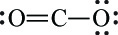 (B)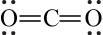 (C)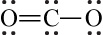 (D)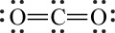。
- 承上題的正確答案中，分子中的「鍵結電子對」及「未鍵結電子對」各為多少？

- 指出下列物質的價電子總數，並畫出路易斯結構：
- 亞硫酸根()
- 請用路易斯電子點式表示下列各原子或離子：
(1)Mg
(2)Al
(3)P
(4)S² ⁻
(5)Cl。

- 如Na為(2,8,1)，寫出下列各元素的電子層排列？
(1)Si
(2)P
(3)Ca
(4)S
(5)Al
(6)K。

- 試回答下列各物質，屬於哪一種化學鍵的結合。
- 固體鈉中，鈉原子間的結合為____________。
- 金剛石中，原子間的結合為____________。
- 食鹽中，鈉與氯間的結合為____________。
- 固體碘分子中，碘原子間的結合為____________。
- 氫氧化鈉晶體中，Na與OH間的結合為①____________，O與H間則為②____________。

- 下列離子的電子數分別與哪一元素的電子數相同？請以元素符號回答。
(1)Li＋ (2)Br－ (3)Al^{3＋} (4)S^{2－}。

- (1) 若磷原子得到3個電子，則它的電子排列會與哪一元素相同？
(2) 若鎂原子失去2個電子，則它的電子排列又會與哪一元素相同呢？

- 某元素的原子序為17，則其核外的電子組態在K、L、M層的電子數依序為
(1)____________，(2)有____________個價電子。

- 畫出第二週期元素的部分共價化合物CH₄、NH₃、H₂O、HF的電子點式。
- 試以路易斯電子點式表示一氧化碳（CO）及氫氰酸（HCN）的鍵結。
- 寫出各組元素化合後所生成化合物的化學式、電子點式，並指出它們以何種鍵結方式結合？
(1)磷與氫；(2)鎂與氟；(3)碳與氯；(4)氧與鈉。

- 寫出下列各原子或離子各殼層的電子排列。
(1) S^{2－}： 。(2) Al： 。(3) F－： 。(4) K： 。

- 寫出下列各原子的電子在不同殼層上的排列方式：
(1) 碳：______；(2) 硫：______；(3) 鈣：______。

- 寫出下列物質的電子點式及結構式：
(1) HCl： 、 。
(2) O₂： 、 。
(3) OF₂： 、 。
(4)甲烷： 、 。
(5)氨氣： 、 。

- 請以元素符號表示出符合下列關係之A族元素：
(1)電子數與價電子數相等的元素。
(2)電子數恰為價電子數兩倍的元素。
(3)電子數恰為價電子數三倍的元素。

